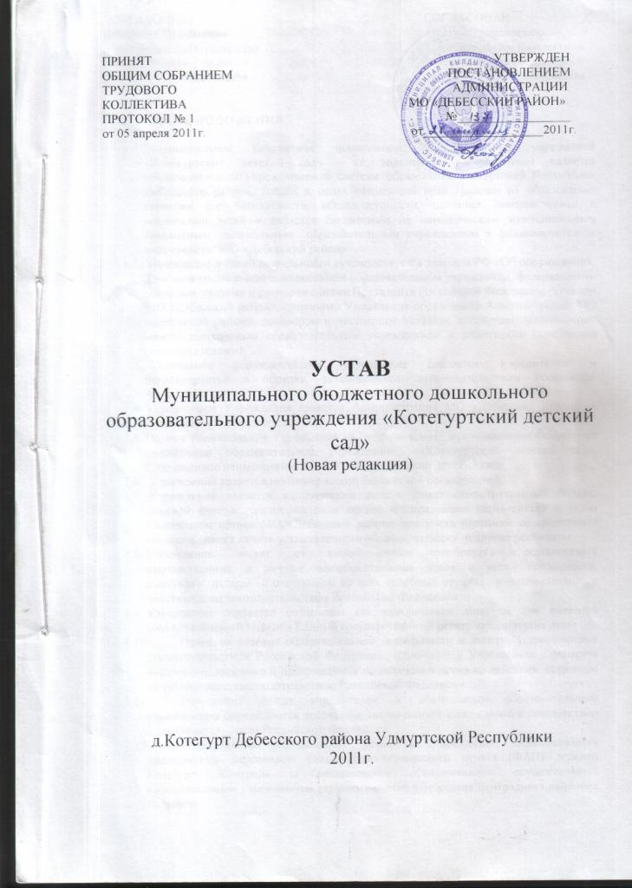

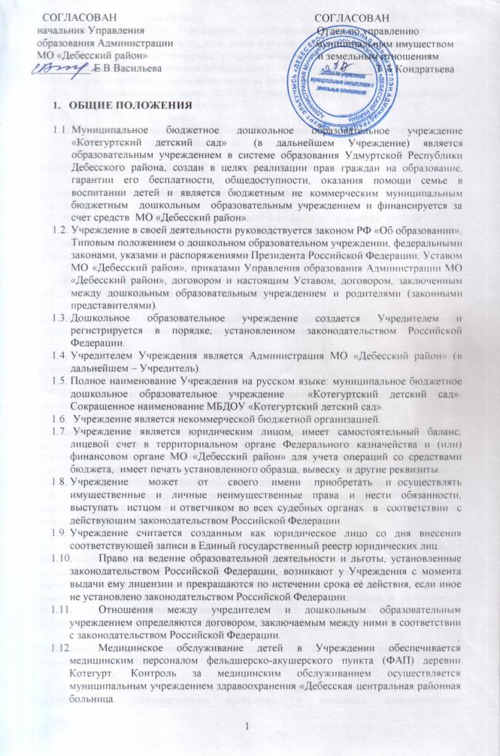

1.13 Организация питания.
Организация питания в Учреждении осуществляется заведующим. Учреждение гарантирует сбалансированное питание детей в соответствии с их возрастом и временем пребывания в Учреждении по нормам, утвержденным Минздравом
Установлено четырехкратное питание детей: завтрак, второй завтрак, обед, полдник. Контроль над качеством питания возлагается на заведующего Учреждением.
Юридический адрес: 427063, Удмуртская Республика, Дебесский район, д. Котегурт, ул.Молодежная, дом 5.

Фактический адрес: 427063, Удмуртская Республика, Дебесский район, д. Котегурт, ул.Молодежная, дом 5.

2. ЦЕЛИ, ПРЕДМЕТ И ВИДЫ ДЕЯТЕЛЬНОСТИ УЧРЕЖДЕНИЯ

2.1. Учреждение в своей деятельности обеспечивает достижение
следующей цели:
- воспитание, обучение, присмотр, уход и детей в возрасте от 2 месяцев до 7 лет.

2.2. Предметом и видами деятельности Учреждения являются:
- охрана жизни и укрепление физического и психического здоровья воспитанников;

- обеспечение познавательно-речевого, социально-личностного, художественно-эстетического и физического развития воспитанников;

- воспитание с учетом возрастных категорий детей гражданственности, уважения к правам и свободам человека, любви к окружающей природе, Родине, семье;

- взаимодействие с семьями детей для обеспечения полноценного развития воспитанников;

2.3. Учреждение вправе осуществлять другие соответствующие его целям виды деятельности, не запрещенные действующим законодательством.

2.4. Содержание образовательного процесса в Учреждении определяется образовательной программой дошкольного образования, разрабатываемой, принимаемой и реализуемой им самостоятельно в соответствии с федеральными государственными требованиями к структуре основной общеобразовательной программы дошкольного образования и условиям ее реализации, установленными федеральным органом исполнительной власти, осуществляющим функции по выработке государственной политики и нормативно-правовому регулированию в сфере образования, и с учетом особенностей психофизического развития и возможностей воспитанников.

2.5. В группах общеразвивающей направленности осуществляется дошкольное образование в соответствии с образовательной программой Учреждения, разрабатываемой им самостоятельно на основе примерной основной общеобразовательной программы дошкольного образования и федеральных государственных требований к структуре основной общеобразовательной программы дошкольного образования и условиям ее реализации. Образовательные области соответствуют федеральным государственным требованиям к структуре основной общеобразовательной программы.

2.6. В группы могут включаться как дети одного возраста, так и дети разных возрастов (разновозрастные группы).

2.7. В соответствии с целями и задачами, Учреждение может реализовывать дополнительные образовательные программы и оказывать дополнительные образовательные услуги за пределами определяющих его статус образовательных программ с учетом потребностей семьи и на основе договора, заключаемого между Учреждением и родителями (законными представителями).

- ОСНОВНЫЕ ХАРАКТЕРИСТИКИ ОБРАЗОВАТЕЛЬНОГО ПРОЦЕССА

3.1. Отношения ребенка и персонала Учреждения строятся на основе сотрудничества, уважения личности ребенка и предоставления ему свободы развития в соответствии с индивидуальными особенностями.

3.2. Обучение и воспитание в Учреждении ведется на русском языке. В Учреждении созданы условия для изучения детьми удмуртского языка, как второго государственного языка Удмуртской Республики.

3.3. Правила приема воспитанников.

3.3.1. В Учреждение принимаются дети в возрасте от 2 месяцев до 7 лет, проживающие на территории МО «Котегуртское», независимо от национальности и вероисповедания родителей, на основании медицинского заключения, заявления и документа, удостоверяющего личность одного из родителей (законных представителей).

3.3.2. Преимущественное право на зачисление детей в Учреждение предоставляется лицам, пользующимся социальными льготами, предусмотренными действующим законодательством.

Во внеочередном порядке приема в Учреждение пользуются дети:

- дети прокуроров и следователей СК РФ

- дети судей

- дети граждан, подвергшихся воздействию радиации вследствие катастрофы на Чернобыльской АЭС

- дети граждан, подвергшихся воздействию радиации вследствие аварии в 1957 году на производственном объединении «Маяк» и сброса радиоактивных отходов на реку Теча

В первоочередном порядке услуга предоставляется:

- работающих одиноких родителей;

- учащихся матерей - студентов;

- инвалидов первой и второй групп;

- детям - инвалидам;

- находящиеся под опекой и воспитывающиеся в приемных семьях;

- родители (один из родителей) которых находятся на военной службе;

- безработных, беженцев и вынужденных переселенцев (по статусу);

- детям из многодетных семей
- детям сотрудников полиции;
- детям сотрудника полиции (милиции), погибшего (умершего) вследствие увечья или иного повреждения здоровья, полученных в связи с выполнением служебных обязанностей;
- детям сотрудника полиции (милиции), умершего вследствие увечья или иного заболевания, полученного в период службы в полиции (милиции);
- детям граждан Российской Федерации, уволенных со службы в полиции (милиции) вследствие увечья или иного повреждения здоровья, полученных в связи с выполнением служебных обязанностей и исключивших возможность дальнейшего прохождения службы в полиции;
- детям гражданина Российской Федерации, умершего в течение одного года после увольнения со службы в полиции (милиции) вследствие увечья или иного повреждения здоровья, полученных в связи с выполнением служебных обязанностей, либо вследствие заболевания, полученного в период прохождения службы в полиции (милиции), исключивших возможность дальнейшего прохождения службы в полиции.

3.3.3. При приеме воспитанников в Учреждение администрация Учреждения обязана ознакомить родителей (законных представителей) с настоящим Уставом, лицензией на право ведения образовательной деятельности, свидетельством о государственной аккредитации Учреждения и другими документами, регламентирующими организацию образовательного процесса.

3.4. Установление платы, взимаемой с родителей (законных представителей) за содержание ребенка в Учреждении, производится в соответствии с законодательством Российской Федерации.

3.5. Количество групп в Учреждении определяется Учредителем исходя из их предельной наполняемости.

В Учреждении разновозрастная группа.
Численность -17 детей от 1 года 6 месяцев до 7 лет

3.6. За воспитанником сохраняется место в Учреждении в случае его болезни, санаторно-курортного лечения, карантина, болезни или отпуска родителей (законных представителей), а также в летний период, сроком до 75 дней вне зависимости от продолжительности отпуска родителей (законных представителей).

3.7. Порядок и основания для отчисления воспитанников.

3.7.1. Воспитанники могут быть отчислены из Учреждения по следующим основаниям:

- при наличии медицинского заключения о состоянии здоровья воспитанника, препятствующего его дальнейшему пребыванию в Учреждении;

- по заявлению родителей (законных представителей);

- за невыполнение условий договора между Учреждением и родителями (законными представителями) воспитанника.

3.7.2. Об отчислении воспитанников родители (законные представители) уведомляются письменно за 14 дней.

3.7.3. Решение об отчислении может быть обжаловано Учредителю по заявлению родителей (законных представителей) в течение месяца с момента письменного уведомления их Учреждением.

3.8. Продолжительность пребывания воспитанников в Учреждении по достижении возраста 7 лет.

В случае, если воспитаннику исполняется 7 лет до окончания учебного года, срок его пребывания в Учреждении может быть продлен по заявлению родителей (законных представителей) до 1 сентября с оформлением приложения к родительскому договору.

3.9. Система оценок при промежуточном контроле уровня развития воспитанников, ее формы и порядок.

3.9.1. Воспитательно-образовательная деятельность оценивается по следующим направлениям:

- охрана жизни воспитанников (количество несчастных случаев и травм);

- средняя продолжительность болезни воспитанников (количество случаев заболевания);

- физическое развитие;

- интеллектуальное и личностное развитие.

3.9.2. Формы проверки качества работы:

- посещение занятий заведующим Учреждением,

- творческие отчеты;

- дни открытых дверей;

- праздники, физкультурные досуги.

3.10. Режим занятий в Учреждении.

Воспитание и обучение воспитанников в Учреждении ведется через подгрупповые и фронтальные занятия. Продолжительность обучающих занятий с воспитанниками зависит от их возраста и интереса детей к данной деятельности, но не должно превышать:

- 10 минут – для групп раннего возраста;

- 15 минут - для воспитанников младших групп;

- 20 минут - для воспитанников средних групп;

- 25 минут - для воспитанников старших групп;

3.11. Режим работы Учреждения.

3. 11.1. Учреждение работает 5 дней в неделю.

Выходные дни - суббота, воскресенье и праздничные дни.

3.11.2. Длительность пребывания воспитанников в Учреждении - 9 часов (с 7.30 до 16.30).

В предпраздничные дни окончание работы Учреждения согласно ТК РФ.

4. ПРАВА И ОБЯЗАННОСТИ УЧАСТНИКОВ ОБРАЗОВАТЕЛЬНОГО ПРОЦЕССА

4.1. Участниками образовательного процесса являются воспитанники, педагогические работники, родители (законные представители).

4.2. Права воспитанников охраняются Конвенцией о правах ребенка, принятой ООН, действующим законодательством Российской Федерации, а также договором между Учреждением и родителями (законными представителями) воспитанника.

4.3. Воспитаннику гарантируется:

- охрана жизни и здоровья;

- защита от всех форм физического и психического насилия, оскорбления личности;

- защита его достоинства;

- удовлетворение потребностей в эмоционально-личностном общении;

- удовлетворение физиологических потребностей в соответствии с его возрастом и индивидуальными особенностями развития;

- развитие его творческих способностей и интересов;

- получение помощи в коррекции отклонений в физическом и психическом развитии воспитанников;

- получение дополнительных (в том числе платных) образовательных и медицинских услуг;

- предоставление оборудования, игр, игрушек, учебных пособий.

4.4. Родители (законные представители) имеют право:

- принимать участие в работе и в управлении Учреждением в форме, определенной Уставом Учреждения;

- вносить предложения по улучшению работы с воспитанниками;

- оставаться необходимое время с воспитанником, вновь поступившим в Учреждение;

- требовать предоставления воспитаннику присмотра, ухода, охраны и укрепления его здоровья, воспитания и обучения в условиях и форме, определенных Родительским договором;

- вносить предложения по организации дополнительных услуг в Учреждении;

- требовать уважительного отношения к воспитанникам;

- создавать различные родительские объединения, клубы в Учреждении;

- заслушивать отчеты заведующего Учреждением и педагогов о работе в группах Учреждения;

- ходатайствовать об отсрочке родительской платы перед Управлением;

- оказывать посильную помощь Учреждению в реализации его уставных целей;

- досрочно расторгать Родительский договор.

4.5. Родители обязаны:

- соблюдать Устав Учреждения и выполнять Устав Учреждения в части, касающейся их прав и обязанностей;

- своевременно вносить плату за содержание воспитанника в Учреждении;

- своевременно ставить в известность Учреждение о возможности отсутствия или болезни воспитанника.

4.6. Взаимоотношения между Учреждением и родителями (законными представителями) регулируются договором, включающим в себя взаимные права, обязанности и ответственность сторон, возникающие в процессе воспитания, обучения, развития, присмотра, ухода и оздоровления детей, длительность пребывания ребенка в Учреждении, а также расчет размера платы, взимаемой с родителей (законных представителей) за содержание ребенка в Учреждении.

4.7. Педагогические работники Учреждения имеют право:

- участвовать в управлении Учреждением в форме, определенной Уставом;

- защищать свою профессиональную честь и достоинство;

- свободно выбирать и использовать в работе инновационные технологии, развивающие программы в образовательном процессе, учебные пособия и материалы в соответствии с образовательной программой, утвержденной Учреждением;

- аттестоваться на добровольной основе на соответствующую квалификационную категорию и получить ее в случае успешного прохождения аттестации;

- на получение пенсии по выслуге лет в порядке, установленном законодательством Российской Федерации;

- на длительный отпуск сроком до одного года через каждые 10 лет непрерывной преподавательской работы;

- свободного выбора, разработки и применения методов воспитания и обучения воспитанников;

- на удлиненный оплачиваемый отпуск;

- социальные гарантии и меры социальной поддержки, установленные законодательством;

- работать в тесном контакте с педагогическим Советом Учреждения;

- на повышение квалификации в педагогических училищах, ВУЗах, аспирантуре и других учреждениях с выплатой стипендии при наличии соответствующих фондов;

- требовать от администрации Учреждения организации условий для осуществления воспитательно-образовательного процесса в рамках реализуемой программы.

4.8. Педагогические работники обязаны:

- соответствовать требованиям соответствующих квалификационных характеристик;

- проходить периодическое медицинское обследование;

- в соответствии с требованиями вести необходимую документацию;

- соблюдать Устав Учреждения и правила внутреннего трудового распорядка, должностные инструкции;

- выполнять условия трудового договора;

- охранять жизнь, физическое и психическое здоровье воспитанников во время воспитательно-образовательного процесса;

- выполнять Родительский договор;

- сотрудничать с семьей воспитанников по вопросам воспитания и обучения;

- нести ответственность за обучение и воспитание воспитанников Учреждения;

- содействовать удовлетворению спроса родителей (законных представителей) воспитанников на воспитательные и образовательные услуги.

4.9. Педагогические работники Учреждения несут ответственность за жизнь, физическое и психическое здоровье воспитанников во время воспитательно-образовательного процесса в установленном законом порядке.

4.10. Служебное расследование нарушений педагогическим работником Учреждения норм профессионального поведения может быть проведено только по поступившей на него жалобе, поданной в письменной форме. Копия жалобы должна быть передана данному педагогическому работнику.

Ход служебного расследования и принятые по его результатам решения могут быть преданы гласности только с согласия заинтересованного педагогического работника Учреждения, за исключением случаев, предусмотренных законом.

4.11. Иные права и обязанности педагогических работников Учреждения определяются дополнительными инструкциями.

5. ИМУЩЕСТВО УЧРЕЖДЕНИЯ

5.1. Имущество Учреждения находится в собственности муниципального образования «Дебесский район» и закрепляется за Учреждением на праве оперативного управления в соответствии с Гражданским кодексом Российской Федерации.
Плоды, продукция и доходы от использования имущества, находящегося в оперативном управлении Учреждения, а также имущество, приобретенное Учреждением по договору или иным основанием, поступают в оперативное управление Учреждения.
Бюджетное учреждение отвечает по своим обязательствам всем находящимся у него на праве оперативного управления имуществом, как закрепленным за бюджетным учреждением собственником имущества, так и приобретенным за счет доходов, полученных от приносящей доход деятельности, за исключением особо ценного движимого имущества, закрепленного за бюджетным учреждением собственником этого имущества или приобретенного бюджетным учреждением за счет выделенных собственником имущества бюджетного учреждения средств, а также недвижимого имущества. Собственник имущества бюджетного учреждения не несет ответственности по обязательствам бюджетного учреждения.
Земельный участок, необходимый для выполнения Учреждением своих уставных задач, предоставляется ему на праве постоянного (бессрочного) пользования.
5.2. Учреждение без согласия собственника не вправе распоряжаться особо ценным движимым имуществом, закрепленным за ним собственником или приобретенным Учреждением за счет средств, выделенных ему собственником на приобретение такого имущества, а также недвижимым имуществом.
Остальным находящимся на праве оперативного управления имуществом Учреждение вправе распоряжаться самостоятельно, если иное не предусмотрено законом. Бюджетное учреждение вправе осуществлять приносящую доходы деятельность лишь постольку, поскольку это служит достижению целей, ради которых оно создано и соответствующую этим целям, при условии, что такая деятельность указана в его учредительных документах. Доходы, полученные от такой деятельности и приобретенное за счет этих доходов имущество, поступают в самостоятельное распоряжение бюджетного учреждения.
Перечень особо ценного движимого имущества Учреждения определяется Учредителем Учреждения по согласованию с Отделом по управлению муниципальным имуществом и земельным отношениям Администрации МО «Дебесский район» Удмуртской Республики (далее – Отдел).
5.3. Крупная сделка может быть совершена Учреждением только с предварительного согласия Учредителя.
5.4. Учреждение не вправе размещать денежные средства на депозитах в кредитных организациях, а также совершать сделки с ценными бумагами, если иное не предусмотрено федеральным законодательством.
5.5. Источником формирования имущества и финансовых ресурсов Учреждения являются:
1. имущество, закрепленное в установленном порядке за Учреждением Учредителем;
2. средства бюджета;
3. доходы, полученные от приносящей доход деятельности;
4. средства спонсоров и добровольные пожертвования граждан;
5. иные источники, не запрещенные законодательством.
5.6.Имущество и средства Учреждения отражаются на его балансе и используются для достижения целей, определенных настоящим Уставом.
5.7. Учреждение ведет налоговый учет, бухгалтерский учет и статистическую отчетность о результатах хозяйственной или иной деятельности в порядке, установленном законодательством.
5.8. При осуществлении права оперативного управления в отношении закрепленного за ним имущества Учреждение обязано эффективно использовать имущество, обеспечивать его сохранность и использовать его строго по целевому назначению.
5.9. Имущество, закрепленное за Учреждением на праве оперативного управления, может быть изъято как полностью, так и частично Учредителем:
при наличии у Учреждения излишнего, неиспользуемого или используемого не по назначению имущества;
при принятии решения о ликвидации, реорганизации Учреждения;
в других случаях, установленных законодательством.
Изъятие имущества из оперативного управления Учреждения осуществляется Учредителем. В случае сдачи в аренду с согласия Учредителя недвижимого имущества и особо ценного имущества, закрепленного за бюджетным учреждением Учредителем или приобретенного бюджетным учреждением за счет средств, выделенных ему Учредителем на приобретение такого имущества, финансовое обеспечение содержание такого имущества Учредителем не осуществляется.
5.10. Согласование сделок Учреждения по распоряжению недвижимым имуществом и особо ценным движимым имуществом, закрепленным за ним на праве оперативного управления или приобретенным им за счет средств бюджета муниципального образования, выделенный на приобретение такого имущества, осуществляется Учредителем Учреждения.
Согласование сделок Учреждения в отношении недвижимого имущества (за исключением передачи имущества по договорам аренды), закрепленного за ним на праве оперативного управления или приобретенного им за счет средств бюджета муниципального образования, выделенных на приобретение такого имущества, стоимость которого, определенная в соответствии с законодательством об оценочной деятельности, превышает 10 процентов балансовой стоимости активов бюджетного учреждения, определяемый по данным его бухгалтерской отчетности на последнюю дату.
5.11. Контроль за использованием по назначению и сохранностью имущества, закрепленного за Учреждением на праве оперативного управления, осуществляет Учредитель Учреждения.

6. ПРАВА И ОБЯЗАННОСТИ УЧРЕЖДЕНИЯ

6.1. Учреждение строит свои отношения с другими юридическими и физическими лицами во всех сферах хозяйственной деятельности на основе договоров.

Учреждение свободно в выборе предмета и содержания договоров и обязательств, любых форм взаимоотношений, не противоречащих законодательству Российской Федерации и настоящему Уставу.

6.2. Для выполнения уставных целей Учреждение имеет право в порядке, установленном законодательством Российской Федерации, муниципальными правовыми актами МО «Дебесский район» и настоящим Уставом:

- заключать договоры с юридическими и физическими лицами, не противоречащие целям и предмету деятельности Учреждения;

- планировать свою деятельность и определять перспективы развития;

- устанавливать прямые связи с предприятиями, учреждениями и организациями, в том числе и иностранными.

Учреждение осуществляет другие права, не противоречащие законодательству Российской Федерации, целям, предмету и видам деятельности Учреждения.

6.3. Учреждение осуществляет мероприятия по гражданской обороне, мобилизационной подготовке и пожарной безопасности в соответствии с законодательством Российской Федерации.

6.4. Учреждение обязано:

- осуществлять деятельность в соответствии с целями и задачами, ради которых создано Учреждение;

- осуществлять оперативный и бухгалтерский учет результатов финансово-хозяйственной и иной деятельности;

- вести статистическую отчетность;

- отчитываться о результатах финансово-хозяйственной деятельности и о результатах использования муниципального имущества Учредителю;

- обеспечивать гарантированные условия труда и меры социальной защиты своих работников.

7. ПОРЯДОК УПРАВЛЕНИЯ УЧРЕЖДЕНИЕМ

7.1. Управление Учреждением строится на принципах единоначалия и самоуправления, обеспечивающих государственно-общественный характер управления Учреждением.

Формами самоуправления Учреждения, обеспечивающими государственно-общественный характер управления, являются: Совет Учреждения, Общее собрание коллектива Учреждения, педагогический Совет Учреждения.

7.2. Непосредственное управление Учреждением осуществляет прошедший соответствующую аттестацию заведующий Учреждением.

Заведующий Учреждением назначается Учредителем в соответствии с законодательством о труде.

7.3. Заведующий Учреждением действует от имени Учреждения без доверенности, в том числе:
- представляет его интересы во всех учреждениях и организациях;

- распоряжается имуществом Учреждения в пределах прав, предоставленных ему договором, заключаемым между Учреждением и учредителем;

- выдает доверенности;

- осуществляет прием на работу и расстановку кадров, поощряет работников Учреждения, налагает взыскания и увольняет с работы;

- осуществляет иные полномочия, предусмотренные настоящим Уставом и трудовым договором.

Должностные обязанности заведующего Учреждением не могут исполняться по совместительству.

Совмещение должности заведующего Учреждением с другими руководящими должностями (кроме научного и научно-методического руководства) внутри или вне Учреждения не допускается.

Установление структуры и штатного расписания осуществляется Учреждением.

7.5. Заведующий Учреждением несет в установленном законом порядке ответственность за убытки, причиненные Учреждению его виновными действиями (бездействием), в том числе в случае утраты имущества Учреждения.

7.6. Совет Учреждения является представительным органом самоуправления Учреждения.

7.6.1. Порядок формирования Совета Учреждения и его структура.

Совет Учреждения формируется один раз в два года. Сроки формирования Совета Учреждения сентябрь.

Совет Учреждения состоит из представителей участников образовательного процесса:

- родителей (законных представителей) воспитанников;

- работников Учреждения.

Представители с правом решающего голоса избираются в Совет Учреждения открытым голосованием на родительском собрании, педагогическом Совете Учреждения по равной квоте по 5 человек от каждой из перечисленных категорий.

В состав Совета Учреждения могут входить заведующий Учреждением и представитель Учредителя.

Членом Совета Учреждения можно быть не более трех сроков подряд. При очередном формировании Совета Учреждения его состав обновляется не менее чем на 1/3 членов.

7.6.2. К компетенции Совета Учреждения относится:

- консолидация предложений и запросов работников Учреждения и родителей (законных представителей) в разработке и реализации образовательных программ в Учреждении;

- определение основных направлений развития Учреждения;

- контроль соблюдения нормативно закрепленных требований к условиям образовательного процесса в Учреждении;

- рассмотрение вопросов повышения эффективности финансово-экономической деятельности Учреждения;

- контроль целевого расходования финансовых средств Учреждения;

- распределение стимулирующей части фонда оплаты труда работников Учреждения;

- содействие деятельности заведующего Учреждением по созданию в Учреждении оптимальных условий и форм организации образовательного процесса, через активную работу с местными органами самоуправления, осуществляющими управление в сфере образования;

- развитие сетевого взаимодействия Учреждения с другими образовательными учреждениями и учреждениями и организациями, осуществляющими образовательные функции в других отраслях;

- участие в рассмотрении конфликтных ситуаций между участниками образовательного процесса в случаях, когда это необходимо;

- принятие программы развития Учреждения;

- принятие программы сохранения и развития здоровья воспитанников;

- принятие и рекомендация на утверждение заведующим Учреждением программы предоставления Учреждением дополнительных образовательных услуг;

- обеспечение общественного участия в развитии системы управления качеством образования в Учреждении;

- осуществление общественной экспертной оценки методик ведения образовательного процесса и образовательных технологий, применяемых в Учреждении;

- рассмотрение предложений и рекомендации заведующим Учреждением по совершенствованию и развитию образовательного процесса;

- определение пути взаимодействия Учреждения с иными учреждениями и организациями в интересах обеспечения качества образования;

- принятие и рекомендация на утверждение заведующим Учреждением положения о порядке и условиях распределения стимулирующей части фонда оплаты труда работников Учреждения;

- внесение на рассмотрение Общего собрания коллектива Учреждения предложения по внесению изменений и (или) дополнений в Устав Учреждения по всем вопросам его деятельности;

- обеспечение гарантии автономности деятельности Учреждения и управления им на принципах единоначалия и самоуправления;

- представление в государственных и муниципальных органах, осуществляющих управление в сфере образования, в производственных, коммерческих, общественных и иных организациях интересы Учреждения, а также интересы воспитанников обеспечивая социальную правовую защиту воспитанников.

7.6.3. Совет Учреждения может вносить заведующему Учреждением предложения в части материально-технического обеспечения и оснащения образовательного процесса, оборудования кабинетов учебной мебелью, обустройства интерьеров кабинетов, рекреаций и помещений Учреждения.

Совет Учреждения участвует в подготовке, принимает и направляет на утверждение заведующим Учреждением ежегодный публичный доклад Учреждения.

7.6.4. Организация деятельности Совета Учреждения.

Совет Учреждения самостоятельно устанавливает регламент своей деятельности.

Совет Учреждения собирается на свои заседания по мере необходимости, но не реже четырех раз в году. Формы проведения заседаний Совета Учреждения определяются председателем Совета Учреждения в соответствии с вопросами, которые выносятся на его рассмотрение.

Первое заседание Совета Учреждения после его формирования назначается заведующим Учреждением не позднее чем через месяц после его формирования.

Совет Учреждения избирает председателя из числа своих членов. Председатель не может быть избран из числа административных работников Учреждения. Председателем Совета Учреждения не может быть представитель учредителя.

Секретарь Совета Учреждения избирается из его членов и ведет всю документацию.

Заседания Совета Учреждения проводятся по инициативе председателя, а в его отсутствие – заместителя председателя, администрации Учреждения или представителя учредителя. Инициировать созыв внеочередного заседания Совета Учреждения может группа его членов числом не менее 1/3 состава.

Планирование работы Совета Учреждения осуществляется в порядке, определенном регламентом Совета Учреждения. Регламент Совета Учреждения принимается не позднее, чем на втором его заседании.

Заседание Совета Учреждения правомочно, если на нем присутствует не менее половины от числа его членов. Заседание Совета Учреждения ведет председатель, а в его отсутствие – заместитель председателя.

Решения Совета Учреждения принимаются открытым голосованием простым большинством голосов от числа присутствующих на заседании членов Совета Учреждения и оформляются протоколом, который подписывается председателем и секретарем. В случае равенства голосов голос председателя является решающим.

Права и ответственность Совет Учреждения регламентируются локальным актом - положением о Совете Учреждения.

7.7. Органом, решающим вопросы педагогического процесса, является педагогический Совет Учреждения, действующий в соответствии с локальным актом - положением о педагогическом Совете Учреждения. В состав педагогического Совета Учреждения входят все педагогические работники Учреждения. Возглавляет педагогический Совет Учреждения - заведующий Учреждением.

7.7.1. Педагогический Совет Учреждения собирается не реже 4 раз в год.

7.7.2. К компетенции педагогического Совета Учреждения относится:

- определение основных направлений педагогической деятельности Учреждения;

- принятие планов и программ, расписания занятий;

- принятие методических направлений работы с воспитанниками;

- вопросы содержания, методов и форм образовательного процесса;

- повышение квалификации педагогических работников;

- рассмотрение других вопросов, отнесённых к компетенции педагогического Совета Учреждения согласно положению о педагогическом Совете Учреждения.

7.8. Общее собрание коллектива Учреждения собирается по мере надобности, но не реже 2 раз в год. Инициатором созыва Общего собрания коллектива Учреждения может быть Управление, заведующий Учреждением, Совет Учреждения, первичная профсоюзная организация или не менее одной трети работников Учреждения, а также - в период забастовки орган, возглавляющий забастовку работников Учреждения.

Решение Общего собрания коллектива Учреждения считается принятым, если за него проголосовало более половины членов Общего собрания коллектива Учреждения, присутствующих на собрании. По вопросу объявления забастовки Общее собрание коллектива Учреждения считается правомочным, если на нем присутствовало не менее двух третей от общего числа участников Общего собрания коллектива Учреждения.

Процедура голосования по общему правилу определяется Общим собранием коллектива Учреждения.

Общее собрание коллектива Учреждения:

- избирает представителей работников в комиссию по трудовым спорам Учреждения;

- определяет открытым голосованием первичную профсоюзную организацию, которой поручает формирование представительного органа на переговорах с заведующим Учреждением при заключении коллективного договора, если ни одна из первичных профсоюзных организаций не объединяет более половины работников Учреждения;

- принимает решение об объявлении забастовки;

- принимает правила внутреннего трудового распорядка;

- рассматривает другие вопросы, отнесённые к компетенции Общего собрания коллектива Учреждения согласно положению об Общем собрании коллектива Учреждения.

Принятие Устава Учреждения, а также изменений и дополнений к Уставу является компетенцией Общего Собрания коллектива Учреждения.

Состав и порядок работы Общего собрания коллектива Учреждения определяется локальным актом - положением об Общем собрании коллектива Учреждения.

7.9. Порядок комплектования работников и условия оплаты труда.

7.9.1. Весь персонал Учреждения принимается на работу на основании личного заявления в соответствии с Трудовым Кодексом Российской Федерации, комплектование штата работников Учреждения осуществляется на основе трудовых договоров. В случаях, предусмотренных трудовым законодательством, могут заключаться срочные трудовые договоры.

К педагогической деятельности в Учреждении допускаются лица, имеющие среднее профессиональное или высшее профессиональное образование. Образовательный ценз указанных лиц подтверждается документами государственного образца о соответствующем уровне образования и (или) квалификации.

К педагогической деятельности не допускаются лица:

- лишенные права заниматься педагогической деятельностью в соответствии с вступившим в законную силу приговором суда;

- имеющие неснятую или непогашенную судимость за умышленные тяжкие и особо тяжкие преступления;

- признанные недееспособными в установленном федеральным законом порядке;

- имеющие заболевания, предусмотренные перечнем, утверждаемым федеральным органом исполнительной власти, осуществляющим функции по выработке государственной политики и нормативно-правовому регулированию в области здравоохранения;
- имеющие или имевшие судимость, подвергающиеся или подвергавшиеся уголовному преследованию (за исключением лиц, уголовное преследование в отношении которых прекращено по реабилитирующим основаниям) за преступления против жизни и здоровья, свободы, чести и достоинства личности (за исключением незаконного помещения в психиатрический стационар, клеветы, оскорбления), половой неприкосновенности и половой свободы личности, против семьи и несовершеннолетних, здоровья населения и общественной нравственности, а также против общественной безопасности.

7.9.2. Система оплаты труда работников Учреждения устанавливается коллективными договорами, соглашениями, локальными актами Учреждения в соответствии с федеральным законодательством и иными нормативными правовыми актами Российской Федерации.

Оплата труда работников Учреждения определяется трудовыми договорами между заведующим Учреждением и работниками исходя из условий труда, его результативности, особенностей деятельности Учреждения и работников.

7.10. Устав и порядок изменения и дополнения Устава Учреждения.

7.10.1. Устав принимается коллективом Учреждения.

Устав утверждается Постановлением Администрации МО «Дебесский район, согласовывается Начальником Управления образования Администрации МО «Дебесский район» и Отделом по управлению муниципальным имуществом и земельным отношениям.

7.10.2. Изменения в Устав Учреждения утверждаются и согласовываются в порядке, установленном пунктом 7.10.1 настоящего Устава.

Изменения, внесенные в Устав, Устав в новой редакции подлежат государственной регистрации в установленном законодательством Российской Федерации порядке.

8. ЛОКАЛЬНЫЕ АКТЫ, РЕГЛАМЕНТИРУЮЩИЕ

ДЕЯТЕЛЬНОСТЬ УЧРЕЖДЕНИЯ

8.1. Деятельность Учреждения регламентируют следующие локальные акты:

- штатное расписание Учреждения;

- должностные инструкции, определяющие обязанности работников Учреждения;

- правила внутреннего трудового распорядка;

- правила пожарной безопасности Учреждения;

- типовой Родительский договор;

- положение о педагогическом Совете Учреждения;

- приказы заведующего Учреждением;

- положение о материальном стимулировании работников;

-положение о родительском комитете

-и другие локальные акты, не противоречащие Уставу Учреждения.

8.2. В случаях, предусмотренных законодательством, локальные акты Учреждения подлежат регистрации в качестве дополнений к настоящему Уставу.

8.3. Локальные акты не могут противоречить настоящему Уставу.

9. РЕОРГАНИЗАЦИЯ И ЛИКВИДАЦИЯ УЧРЕЖДЕНИЯ

9.1. Прекращение деятельности Учреждения может осуществляться путем его реорганизации или ликвидации.

9.2. Реорганизация Учреждения осуществляется по решению Учредителя. Учреждение может быть реорганизовано в иную некоммерческую образовательную организацию в соответствии с законодательством Российской Федерации.

9.3. При реорганизации Учреждения действие лицензии, выданной Учреждению, прекращается в соответствии с законодательством Российской федерации.

9.4. При реорганизации Учреждения его права и обязанности переходят к правопреемникам.

9.5. Изменения типа Учреждения не является его реорганизацией. При изменении типа Учреждения в его Устав вносятся соответствующие изменения.

9.6. Ликвидация Учреждения может осуществляться:
- по решению Учредителя, с согласия схода жителей населенных пунктов, обслуживаемых Учреждением;
- по решению суда в случае осуществления деятельности без надлежащей лицензии либо деятельности, запрещенной действующим законодательством, либо деятельности, не соответствующей его Уставным целям.

9.7. При ликвидации Учреждения Учредитель назначает ликвидационную комиссию и устанавливает порядок и сроки ликвидации в соответствии с законодательством Российской Федерации.

9.8. С момента назначения ликвидационной комиссии к ней переходят полномочия по управлению делами Учреждения. Ликвидационная комиссия от имени Учреждения выступает в суде.

9.9. Ликвидационная комиссия составляет ликвидационный баланс и предоставляет его на утверждение Учредителю.

9.10. Ликвидация считается завершенной, а Учреждение прекратившим свое существование с момента внесения об этом записи в единый государственный реестр юридических лиц.

9.11. При реорганизации, ликвидации Учреждения кредитор не вправе требовать досрочного исполнения соответствующего обязательства, а также прекращения обязательства и возмещения, связанных с этим убытком.

9.12. При ликвидации или реорганизации Учреждения его работникам гарантируется соблюдение их прав и интересов в соответствии с законодательством Российской Федерации.

9.13. При прекращении деятельности Учреждения все управленческие финансово-хозяйственные документы, документы по личному составу и другие передаются правопреемнику в соответствии с установленными правилами. При отсутствии правопреемника документы по личному составу (приказы, личные дела, карточки учета, лицевые счета и т.п.) передаются на хранение в архив Учредителя в соответствии с требованиями архивных органов.

9.14. Имущество Учреждения передается Учредителю.

